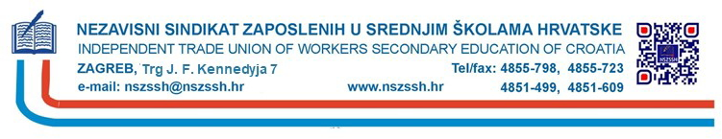

Zagreb, 25.08.2021.

